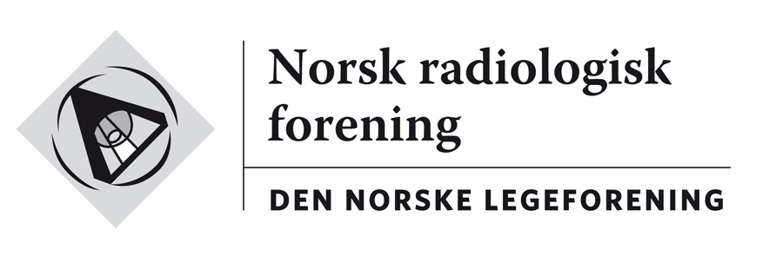

Referat for styremøte i Norsk radiologisk forening onsdag 26. november 2014

Sted: Legenes hus, Oslo

Tilstede: Gaute Hagen, Charlotte de Lange, Per Kristian Hol, Raymond Brønn, Helga Brøgger, Peter Lauritzen og Hanne Munkelien. Bente Lund Neple deltok en stund, men måtte videre til obligatorisk kurs.

Sak 110/14 Velkommen til nye styremedlemmer
Nye styremedlemmer ble ønsket velkommen og styret presenterte seg.

Sak 111/14 Referat fra styremøte 22. oktober 2014
Referatet ble godkjent med en liten bemerkning til sak 104/14: HM sender bekreftelse til Norsk melanomgruppe at styret bifaller Håskjolds verv i Nmg.

Sak 112/14 Fordeling av styrevervene
Charlotte De Lange har tatt på seg nestledervervet, og Billy Roger Parimalasingham er LIS-representant. Styrets sammensetning blir da slik:

  - Leder: Gaute Hagen
  - Nestleder: Charlotte de Lange
  - Sekretær for vitenskapelige saker: Per Kristian Hol
  - Sekretær for fagforeningssaker: Elisabeth Olstad
  - Kasserer: Raymond Brønn
  - LIS: Billy Parimalasingham
  - Styremedlem: Helga Brøgger
  - Vara 1: Bente Lund Neple
  - Vara 2: Peter M. Lauritzen

Sak 113/14 Møtedatoer og temaer våren 2015
Møtedag er endret til tirsdager, og datoene blir som følger:

- 20. januar - Legenes Hus - GH inviterer spesialitetskomiteen til å gjøre rede for arbeidet med den nye spesialitetsstrukturen.
- 24. februar - Legenes Hus
- 24. mars - Legens Hus
- 28-29. april - Besøke Radiologisk avdeling i Bodø
- 2. juni - Legenes Hus.

Sak 114/14 Noraforums fremtid
Det satses på et solid siste nummer av Noraforum, med stoff fra generalforsamlingen, en oversikt over æresmedlemmer Det holdes fast på beslutningen om å legge ned papirutgaven, men det ble ytret ønske om å nedsette en redaksjonskomite for å lette arbeidet med å få inn stoff til nettutgavene. Forslag om å ha mer fagpolitisk stoff, flere artikler, faste spalter med presentasjoner av avdelinger, stoff fra LISene, artikler fra doktorgradskandidatene osv. Siden dette også involverer Norsk forening for nukleærmedisin og molekylær avbildning, må saken drøftes videre.

Sak 115/14 Policydokument, se også neste sak
Tekstutkastet ble diskutert. Peter Lauritzen, Helga Brøgger og Bente Lund Neple går gjennom policydokumentet, og formulerer et nytt utkast med frist før jul.

Sak 116/14 Dobbeltgransking
Dette punktet inngår i sak 115/14.

Sak 117/14 Høstmøtet 2014, Generalforsamling
Protokollen ble godkjent. HM sørger for underskrifter og utsending til styret, regnskapsfører, fondene og Dnlf.

Sak 118/14 Høstmøtet 2015, 20-23. oktober Radisson Blue Alna
Per Kristian Hol ønsker en diskusjon om grunnlaget for samarbeidet med radiografene og fysikerne. Det er avgjørende at radiologene får gjennomslag for sine synspunkter. Følgende punkter må være avklart i en eventuell ny samarbeidsavtale:
1) Økonomifordelingen
2) Programkomiteen må ledes av en radiolog
3) Hvem som skal være administrasjonsleder

PKH går gjennom samarbeidsavtalen på nytt etter innspill fra styret.

Sak 119/14 Tjenestekrav for spesialiteten nukleærmedisin.
På forespørsel fra Norsk forening for nukleærmedisin og molekylær avbildning bifaller styret i Norsk radiologisk forening at ordene ”eller klinisk kjemi” slettes i tjenestekravet i Krav til tjenesten for leger i spesialisering i nukleærmedisin.

Sak 120/14 ESR General Assembly
Norsk radiologisk forening invitert til å delta på ESR General Assembly søndag 8. mars 2015 kl 12.30-13.30 på rom N i Austria Center Vienna. Styremedlemmer som drar på foreningens vegne, får utgiftene dekket.

Sak 121/14 Referansegruppe for Norsk klassifikasjon for radiologiske prosedyrer (NCRP)
Bjarne Smeviks kandidatur som representant i referansegruppe for NCRP er godkjent. Det nye kodeverket skal gjelde fra 2016, men skal allerede godkjennes i februar 2015.

Sak 122/14 Orienteringssak: Pakkeforløp for kreft
Charlotte de Lange orienterte om Helsedirektoratets høringskonferanse avholdt 6. november, og er av den oppfatning at Norsk radiologisk forening ikke behøver å delta på ytterligere møter all den tid foreningen er representert i referansegrupper.

Sak 123/14 Orienteringssak: Henv manuell terapeut
Det har kommet en henvendelse fra Bertel Rune Kaale fra Firda FysMed Senter om det er noen radiologer som kunne tenke seg å være med på å videreutvikle diagnostisering av side- og rotasjonsinstabilitet. GH sender henvendelsen videre til Norsk nevroradiologisk forening.

Sak 124/14 Orienteringssak: Oppgavedeling - referat fra referansegruppemøte 25.09.14
Referatet fra referansegruppemøte om oppgavedeling i Helsedirektoratets regi foreligger. Helse Nord vil undersøke ulike tidstyver for radiologer.

Sak 125/14 Orienteringssak: ESRs oversikt over norske medlemmer
På tide å melde seg inn for neste år. De som er registrert på ESRs liste, får redusert pris på ECR.

Sak 126/14 Orienteringssak: Møte med FaMe torsdag 6.11
Per Kristian Hol orienterte. Ledelsen i FaMe ønsker å sondere muligheten for utvikling av et stort norsk tverrfaglig møte, i første omgang ved samlokalisering av eksisterende møter i de fagmedisinske foreninger (FMF), men med potensial for en utvikling i retning av den svenske Riksstemman på lengre sikt. Styret er avventende positive, men stiller spørsmål om saken ikke bør legges frem for generalforsamlingen.

Sak 127/14 Orienteringssak: Innlegg i Overlegen 4-2014
Tekst er sendt og forventes foreligge på trykk før jul.

Sak 128/14 Orienteringssak: Innen 48 timer
Peter Lauritzen orienterte om separat invitasjon til å møte med ledelsen i Innen 48 timer, for å finne eventuelle fellesnevnere man kunne jobbe etter. Styret takker for invitasjonen, men besluttet at det på grunn av stor arbeidsbyrde vil konsentrere seg om arbeidet med pakkeforløp, og takker dermed nei til det private initiativet Innen 48 timer. PL svarer på henvendelsen.

Sak 128/14 Eventuelt
a) De foreningene som har mistet status som spesialforeninger, mistet også nettsidene. Charlotte de Lange jobber med webansvarlig i Dnlf om å flytte over informasjon til underforeningenes sider.

b) Det er kommet en henvendelse fra Alfred Rostad på Sykehuset i Vestfold om annonsering i Noraforum. Siden Norsk radiologisk forening ikke er involvert i arrangementet, ble det besluttet å ta NOK 7000 for annonser i Noraforum, samt banner på nettsidene. Charlotte de Lange gir tilbakemelding.

c) I samarbeidsmøte om Norsk stråleterapimøte avholdt 22. oktober 2014, ble det fremmet forslag om å legge Norsk Stråleterapimøte 2015 som en parallell sesjon under Høstmøtet 2015. Styret anser ikke dette som hensiktsmessig, og GH sender svar om dette til Anna Petterson og Rune Hafslund, som fremmet forslaget.

d) Styret godkjenner kjøp av PC til kasserer for inntil NOK 10 000.

Neste møte planlegges til tirsdag 20. januar 2015 kl 10.00 på Legenes hus, Oslo.

Hanne Munkelien
sekretær

